

**Univerzitet Singidunum**

**Fakultet za informatiku i računarstvo**

**Poslastičarnica**

**-Projektni rad-**

**Profesor: Predmet:**

doc. dr Nebojša Bačanin Džakula Veb programiranje

**Asistent: Student:**

mast. Dušan Marković Bojana Marinkov 2019203038

Beograd, 2021.

**1.Uvod i tehnologije**

U ovoj dokumentaciji biće opisan postupak izrade dinamičkog veb sajta dvoslojne arhitekture korišćenjem HTML/CSS/JavaScript tehnologija I PHP serverske skripte. Okruženje koje je korišćeno prilikom izrade je Visual Studio Code kao I XAMPP platforma u svojstvu lokalnog host-a.

Tema veb sajta je poslastičarnica koji je namenjen pregledu trenutne ponude torti i njihovo naručivanje putem forme. Korisnicima je omogućen I odabir datuma I vreme kada žele da njihova torta bude isporučena. Takodje, mogu da izaberu izmedju različitih veličina I oblika torti. Na kraju dobijaju izveštaj o uspešno izvršenoj porudžbini sa iznosom koji treba da plate prilikom dostave.

Sajt je kreiran tako da korisnicima bude jednostavan za snalaženje I privlačnog izgleda, sa prečicama I bez suvišnih informacija, po principima UI/UX dizajna.

**2.Implementacija**

Sajt se sastoji od 7 stranica od kojih su 6 html stranice I 1 php I jednog CSS fajla. Sve stranice su slične jedna drugoj, sa istim fontom I sličnom paletom boja, ali opet različite u zavisnosti od toga šta odredjena stranica prikazuje. HTML kod je prilično jednostavan dok je CSS koga ima dosta zaslužan za izgled sajta.

**2.1 HTML**

Svaka html stranica kreirana je najvećim delom pomoću section tagova sa div tagovima unutar section taga. Unutar svake html stranice uključena je jquery biblioteka I bootstrap biblioteka za jednu stranicu. Bootstrap je korišćen na stranici ukusi.html u vidu kartica koje prikazuju ponudu torti. JavaScript koji se ponavlja na svakoj stranici je za sticky header. Preko link tagova uključeni su CSS, fontovi i ikonice da bi se prikazale preko <i> tagova. Ikonice su sa fontawesome sajta, a font je izabran preko google fonts, gde deo koda ide u head kao link tag a deo u css.

Navigacija je kreirana pomoću neuredjenih listi. Jedina razlika izmedju navigacije na index.html stranici I ostalim stranicama je to što je na ostalim navigacija sa logom uokvirena header tagom jer se na tim stranicama primenjuje sticky header kod.

Ono što se takodje ponavlja na svakoj stranci je <div id=”cover….”> s tim što na početnoj zauzima celu veličinu ekrana I pozadina je slika, a na ostalim strancama je samo 40% sa bojom kao pozadinom I naslovom.

Na index stranici nalaze se još četiri sectiona, napravljenih tako da se naizmenično ponavljaju, tj. postoji dva sectiona koji se dva puta ponavljaju. Jedan od sectiona je napravljen tako da je podeljen na dva dela pomoću divova I drugi čija je pozadina fiksirana pomoću css-a tako da deluje kao da je ispod prethodnog sectiona prilikom scroll-a.

Ukusi stranica je kreirana pomoću predefinisanih bootstrap kartica kojima su nazivi klasa prilagodjeni I zatim uredjene u css-u. Kartice su organizovane pomoću redova I kolona a u okviru naziva klase uključen je I grid tj. col-lg-4 kako bi u jednom redu bilo prikazano po tri kartice.

Stranice o nama I dostava su slične sa dva I tri glavna section-a, kako sa tekstom tako I u vidu slike koja je opet fiksirana pomoću css-a radi lepšeg vizuelnog efekta.

Na stranici lokacije korišćen je malo duži kod zbog dosta detalja u prikazivanju tri različite lokacije sa embedovanim mapama.

U okviru opt-group klase postoje još tri klase za levi, centralni I desni deo( a u svakom div za mapu lokacije, div za grad i div za radno vreme), a sve je to upakovano u div mesto-in sa klasom za naslov I klasom mesto-content koja obuhvata već pomenuto.

**2.2 HTML forma**

Forma za poručivanje nalazi se na stranici porucite.html na kojoj se nalazi I kod sa regularnim izrazima za proveru validnosti email-a I telefona što će biti kasnije objašnjeno. Forma je podeljena u dve kolone I smeštena u container klasu koju obuhvata wrapper klasa. Forma se sastoji iz dva dela: jedan koji ima nekoliko label🡪select🡪option načina unosa I jedan label+input za datum. Drugi deo se sastoji samo od inputa za ime, mejl, adresu, telefon I napomenu kao textarea, I svaki input je u okviru div klase field( to je zbog lakšeg uredjivanja u css-u kako bi ih odvojila, promenila veličinu, boju ivice itd.). Forma ima I checkbox za prihvatanje uslova korišćenja I na kraju dugme kao input submit.

**2.3 CSS**

CSS iako ga ima dosta, za većinu stvari je više puta kopiran jer je html kod iako ponavljan na početnoj I ostalim stranicama, imao izmenjene nazive klasa kako bi svaka stranica bila specifična. Zbog količine, kod je odvojen komentarima za koji tačno deo se odnosi, tako da se lako može pretraživati I menjati po potrebi.

Prva slika odnosi se na prvi treci I peti section na početnoj kada prilikom scrolla background ostaje fiksiran a tekst I ostalo se pomera, a druga slika na drugi I četvrti section koji su podeljeni na dva dela tako što su oba postavljena da width bude 50%.

Ispod se nalazi css za sticky header. Transition je korišćen da bi se prilikom scrolla blaze pojavio, background-color je na svakoj stranici menjan da bi se uklopio sa bojom pozadine naslova te stranice, a onda u header.sticky je ta boja stavljena da bude bela prilikom scrolla. Takodje postavljeno je da kako se boja pozadine menja u belo tako se menja I boja logoa, navigacije, ikonica I dugmeta za porucivanje. Postavljen je I box shadow, koji se može primetiti blago na dodnjoj ivici headera, čisto zbog vizuelnog efekta kako ne bi bilo oštrog prelaza.

Za button-e na sajtu je korišćen hover efekat, border, border radius itd. Na kraju ostaje forma, gde je wrapper postavljen kao display:grid, I da place-items bude center, a ostatak forme je uredjen uglavnom sa marginama, paddingom, width, height I ostalim najčešćim css tagovima.

**2.4 JavaScript regular expressions**

Regularni izrazi koji su korišćeni su za proveru validnosti email-a I mobilnog telefona. Za oba su postavljene dve varijable, jedna preko koje se dobija informacija o unetom mejlu/telefonu a druga preko koje se proverava ispravnost unetih stavki. Sa if funkcijama se proverava uneta vrednost sa dozvoljenim paternom I ako izlazi iz tih okvira pojavljuje se prozor sa upozorenjem.

Regex za email: može da sadrži mala i velika slova, brojeve, tačku, donju crtu ili crticu, nakon toga sledi znak @ nakon čega opet mogu da dodju slova, brojevi, tačka ili crtica, i na kraju mora da stoji tačka posle toga i 2,3 ili četiri slova za domen.

Regex za telefon: telefon počinje sa 06 jer je mobilni i onda još 7 ili 8 brojeva u zavisnosti da li je telefon sa 9 ili 10 cifara.

Provera se vrši sa onkeyup u input tagu i sa onsubmit u form tagu na početku.

**2.5 PHP izveštaj**

Pošto je uvezan sa formom sa stranice porucite.html preko POST metode I action=”php/form.php”. Preko isset funkcije se proverava da li je varijabla postavljena I zatim se u nove promenljive označene sa $ ispred dodaju vrednosti putem forme. Sa echo naredbom ispisuju se te vrednosti uz dodatni prateći tekst.Zatim sledi deo gde se za svaku tortu u novu promenljivu $cena dodaje cena torte da bi smo mogli da izračunamo iznos za plaćanje na osnovu poručene torte I izabrane kilaže torte. Isto tako se kreira I promenljiva $kg I na kraju sa $total množimo te dve vrednosti I pomoću echo ispisujemo.

Na kraju se nalazi još jedan deo samo sa ispisivanjem vrednosti, gde je promenjen format datuma.

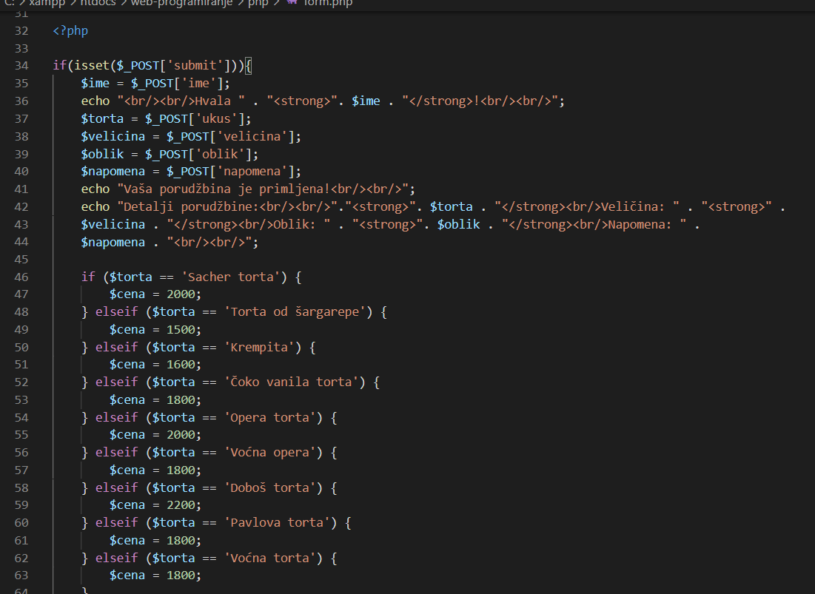

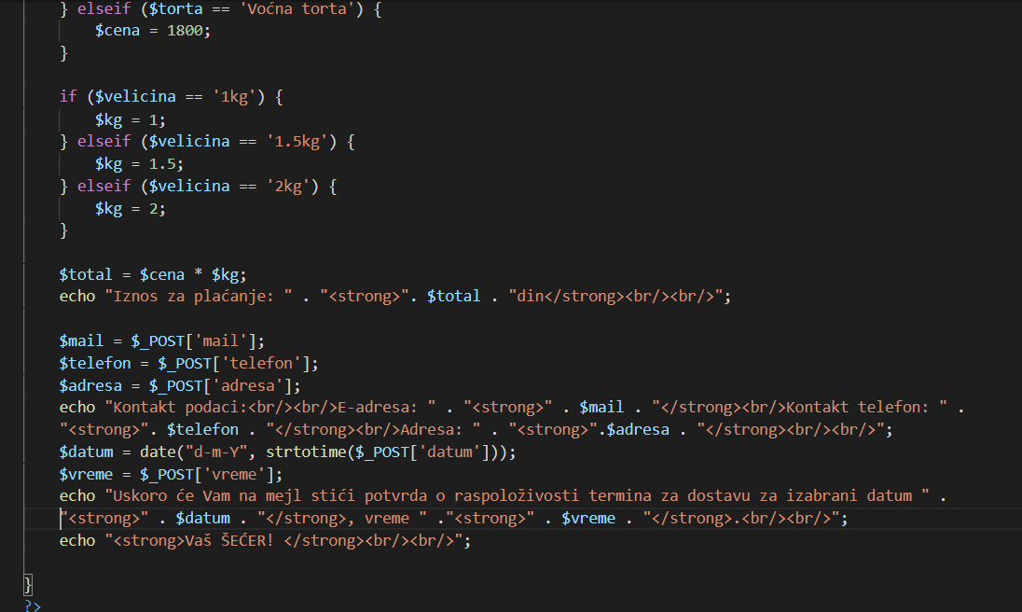

**3.Funkcionalnosti**

Na sledećim slikama je prikazan frontend deo sajta: forma za poručivanje, php potvrda o uspešno izvršenoj porudžbini, početna stranica I stranica sa ponudom ukusa.

**4.Zaključak**

Za sada sajt ispunjava minimalne uslove da bi fukcionisao, ali je dobra osnova za dalje unapredjenje. Ono što bi trebalo izmeniti je da sajt bude responsive za male i srednje ekrane, takodje za ovakav sajt bi bilo idealno da bude u vidu onlajn prodavnice, gde bi postojala korpa sa recimo mogućnošću odabira da se torta pokupi u poslastičarnici ili da bude dostavljena na adresu i da u oba slučaja korisnici mogu da izaberu način plaćanja: karticom/gotovinom pri isporuci. Naravno, obavezno je i povezivanje sa bazom podataka i eventualno još dodatni javascript kod kao npr. neki preloader pri učitavanju stranica radi dodatne dinamičnosti veb sajta.